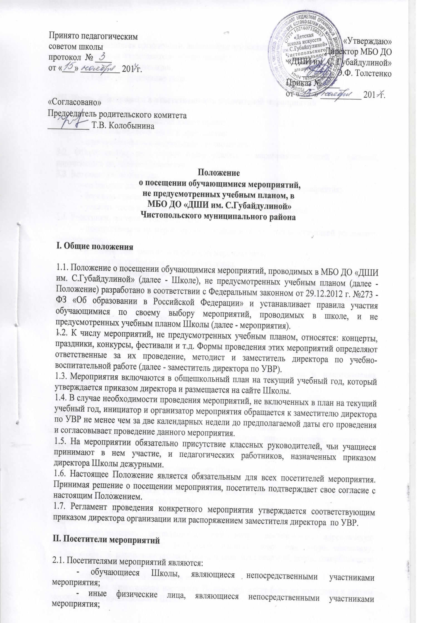
- обучающиеся организации, являющиеся зрителями на данном мероприятии;
- законные представители обучающихся;
- работники организации;
- сторонние физические лица.

III. Права, обязанности и ответственность посетителей мероприятий

3.1. Все посетители мероприятий имеют право:
- на уважение своей чести и достоинства;
- проведение фото и видеосъемки, аудиозаписи.
3.2. Ответственные лица имеют право удалять с мероприятия гостей и зрителей, нарушающих настоящее Положение.
3.3. Все посетители обязаны:
- соблюдать настоящее Положение и регламент проведения мероприятия:
- бережно относиться к имуществу и оборудованию Школы;
- уважать честь и достоинство других посетителей мероприятия.
3.4. Участники, зрители и гости обязаны:
- присутствовать на мероприятии в одежде и обуви, соответствующей регламенту мероприятия;
- поддерживать чистоту и порядок на мероприятиях;
- выполнять требования ответственных лиц;
- незамедлительно сообщать ответственным лицам о случаях обнаружения подозрительных предметов, вещей, о случаях возникновения чрезвычайных ситуаций;
- при получении информации об эвакуации действовать согласно указаниям ответственных лиц, соблюдая спокойствие и не создавать паники.
3.5. Ответственные лица обязаны:
- лично присутствовать на мероприятии;
- обеспечить доступ посетителей на мероприятие;
- осуществлять контроль соблюдения участниками, зрителями и гостями настоящего Положения;
- обеспечивать эвакуацию посетителей в случае угрозы и возникновения чрезвычайных ситуаций;
3.6. Посетителям мероприятий запрещается:
- присутствовать на мероприятии в спортивной, рванной или грязной одежде и обуви;
- приносить с собой и употреблять алкогольные напитки;
- приносить с собой огнеопасные, взрывчатые, пиротехнические, ядовитые и пахучие вещества, колющие и режущие предметы, стеклянную посуду, газовые баллончик;
- курить в помещениях на территории Школы;
- приводить и приносить с собой животных;
- совершать поступки, унижающие или оскорбляющие человеческое достоинство других посетителей, работников Школы;
- использовать площади Школы для занятий коммерческой, рекламной и иной деятельностью, независимо от того, связано ли это с получением дохода или нет;
- осуществлять агитационную или иную деятельность, адресованную неограниченному кругу лиц, выставлять напоказ знаки или иную символику, направленную на разжигание расовой, религиозной, национальной розни, оскорбляющую посетителей и работников Школы;
- приносить с собой напитки и еду.
З.7. Посетители, нарушающие настоящее Положение, могут быть не допущены к другим мероприятиям, проводимым в Школе.
3.8. Посетители, причинившие школе ущерб, компенсируют его, а так же несут иную ответственность в случаях, предусмотренных действующим законодательством.

IV. Порядок посещения мероприятий

4.1. Вход для посетителей в помещение, в котором проходит мероприятие, разрешается за 15 минут до начала мероприятия.
4.2. Вход посетителей на мероприятие после его начала разрешается только по согласованию с ответственным лицом.
4.3. Школа может устанавливать возрастные ограничения на посещение мероприятия, заранее указав возрастной ценз на афише мероприятия.
4.4. Перед проведением мероприятия организаторы знакомят присутствующих с правилами поведения и (или) проводят инструктаж.
4.5. Школа может устанавливать:
- право или запрет на ведение посетителями во время мероприятий фото и видеосъемки;
- запрет на пользование мобильной связью во время мероприятия;
- запрет на повторный вход на мероприятие.

V. Заключительные положения

5.1. Настоящее Положение принято на неопределенный срок.

5.2. Настоящее Положение может быть дополнено, пересмотрено и принято на Педагогическом совете Школы, при этом согласовано с председателем родительского комитета и утверждено директором.

